附件2：
北京红栌温泉山庄行车线路图
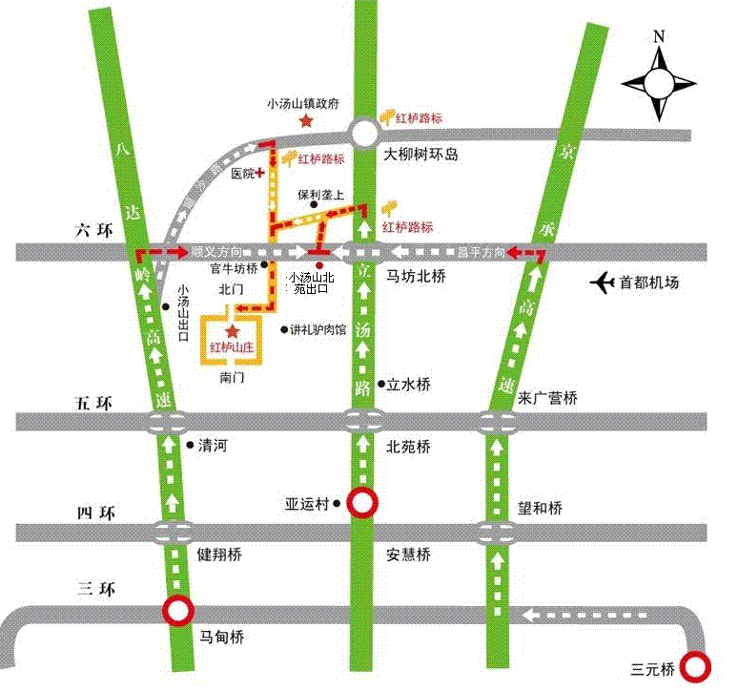
行车路线
1、东线：三元桥至北京红栌温泉山庄（三元桥-京承高速-六环路（昌平方向）-北苑小汤山出口左转，见路标行驶，即可到达北京红栌温泉山庄）；
2、中线：亚运村至北京红栌温泉山庄（亚运村-立水桥-北京太阳城-过马坊北桥（六环路）-第二个红绿灯左转，见路标行驶，即可到达北京红栌温泉山庄）；
3、西线：马甸桥至红栌温泉山庄（马甸桥（八达岭高速）-清河-上六环路（顺义方向）-北苑小汤山出口左转，见路标行驶，即可到达北京红栌温泉山庄）。

